拉萨中学高三年级（2022届）第一次月考
文科综合试题
（满分：300分，考试时间：150分钟。请将答案填写在答题卡上）
注意事项：
1．答卷前，考生务必将自己的姓名、考生号、考场号和座位号填写在答题卡上。用2B铅笔将试卷类型填涂在答题卡相应位置上。将条形码横贴在答题卡右上角“条形码粘贴处”。
2．作答选择题时，选出每小题答案后，用2B铅笔在答题卡上对应题目选项的答案信息点涂黑；如需改动，用橡皮擦干净后，再选涂其他答案。答案不能答在试卷上。
3．非选择题必须用黑色字迹的钢笔或签字笔作答，答案必须写在答题卡各题目指定区域内相应位置上；如需改动，先划掉原来的答案，然后再写上新答案；不准使用铅笔和涂改液。不按以上要求作答无效。
4．考生必须保证答题卡的整洁。考试结束后，将试卷和答题卡一并交回。

- 选择题：本题共35小题，每小题4分，共140分。在每小题给出的四个选项中，只有一项是符合题目要求的。
2019年2月19日，我国在塔里木盆地顺北油气田完成某钻井钻探，钻井深8588米，创亚洲陆上钻井最深纪录。据此完成1-2题。
1．该钻井（ ）
A．未穿透地壳 B．深达莫霍面 C．已穿透岩石圈 D．即将穿透地幔
2．该钻井深达8500多米表明当地拥有深厚的（ ）
A．侵入岩 B．喷出岩 C．变质岩 D．沉积岩
读大气的受热过程图，完成3-4题。
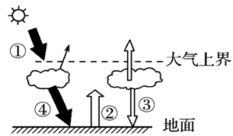
3．近地面大气的主要、直接热源是（ ）
A．① B．② C．③ D．④
4．唐代诗人李商隐的名句“秋阴不散霜飞晚，留得枯荷听雨声”借景抒情，被广为传诵。那么对“霜飞晚”起主要作用的是（ ）
A．① B．② C．③ D．④
下图示意位于大陆西岸的某区域，图中等高距为100m。据此完成5-7题。
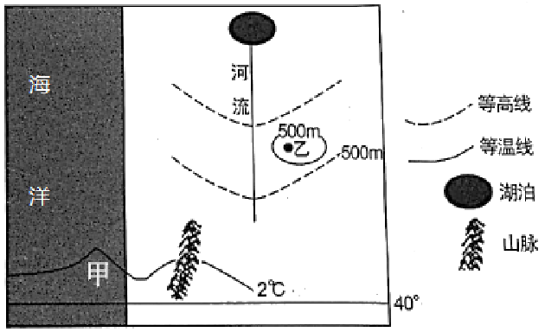
5．此时，图中河流的主要补给水源是（ ）
A．地下水 B．湖泊水 C．雨水 D．冰川融水
6．图中沿海地区的主要景观特点最可能是（ ）
A．热带沙漠广布 B．温带草原广布
C．亚寒带针叶林广布 D．亚热带森林广布
7．图示区域（ ）
A．甲处有寒流经过 B．湖泊为淡水湖
C．乙地海拔可能为450m D．夏季流水作用较强
察隅县位于西藏自治区东南部，当地农牧民曾引种猕猴桃，2011年开始规模种植。种植区地处亚热带湿润山区河谷台地，土壤肥沃，水质优良，2017年“察隅猕猴桃”获批农产品标志。察隅猕猴桃挂果期长，可错峰上市。猕猴桃种植带动了当地农牧民脱贫。据此完成8-9题。
8．察隅猕猴桃获批农产品地理标志，关键在于（ ）
A．独特的自然环境 B．传统的生产方式
C．先进的农业科技 D．丰富的种植经验
9．察隅猕猴桃挂果期长，有利于（ ）
A．降低产品运输费用 B．提高市场竞争力
C．降低果园管理成本 D．提高土地利用率
2019年1月31日《人民日报》以“4000公里，南菜北运”为标题，讲述了一名司机驾车从广西运输蔬菜水果至新疆的经历。本次运输于1月27日从广西出发，途经贵州、重庆、四川、陕西、甘肃，1月30日晚到达新疆。据此完成10-11题。
10．本次运输过程中，该车辆（ ）
A．由季风区进入非季风区 B．先后经过内流区和外流区
C．穿越秦岭和柴达木盆地 D．正午影子的长度保持不变
11．南菜北运对输出地的主要影响有（ ）
①增加农民收入 ②加大保鲜技术投入
③降低商业网点等级 ④改变城市内部路网结构
A．①② B．①③ C．②④ D．③④
12. 一个足球通常由32块球片组成，从球片切割到足球成形，—般需要10道左右的工序。某足球生产企业与工业机器人厂商合作，打造了一条足球自动化生产线，过去需要100个人的工作量，现在不到10个人就可以完成。该企业自动化生产线的采用（ ）
A. 会使凝结在单位商品中的人类劳动量变少，降低商品价值量
B. 能缩短个别劳动时间，为自己的商品赢得降价空间
C. 提高了社会劳动生产率，单位时间内可生产出更多的商品
D. 改变了商品的自然属性，增加了商品的使用价值
13. “氓之蚩蚩，抱布贸丝。匪来贸丝，来即我谋。”关于《诗经•卫风•氓》中“抱布贸丝”这种交换方式说法正确的是
①减少了货币作为交换媒介的麻烦 ②这种交换方式下不会出现通货膨胀
③商品交换越频繁这种交换方式越困难 ④更有利于实现“商品惊险的跳跃”
A. ①② B. ①④ C. ②③ D. ③④
14. 中国在移动支付市场上发展迅猛，很可能会成为全球第一个建成“无现金社会”的国家。移动支付的使用
①使交易更便利快捷 ②货币流通量减少，纸币升值
③促进零售业销售模式变革 ④避免了通货膨胀的发生
A．①③ B．②④ C．②③ D．①④
15. 人民币币值基本稳定，对于人民生活安定、经济社会持续健康发展具有重要意义。2020年7月，人民币对美元汇率延续了6月的升值势头，累计升值超过1. 3%。不考虑其他因素的情况下，下列说法正确的是
①不利于我国居民海外消费 ②出国旅游、留学的人数可能增加
③进口商品的价格竞争力下降 ④我国的外汇安全性将会受到影响
A．①② B．①③ C．③④ D．②④
16. 随着人力资源成本不断上涨和人工智能快速发展，未来更多的传统岗位将陆续被智能体所取代。若不考虑其他因素，下图能正确反映未来对传统岗位人力资源需求和智能体需求的是
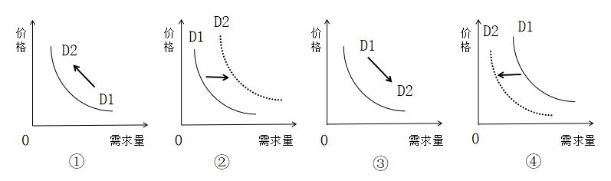
A. ①、② B. ①、④ C. ②、③ D. ④、③
17. 甲、乙、丙是三种正常品，且都富有需求弹性，其中，甲与乙是替代品，甲与丙是互补品。图1反映的是甲商品的需求变化情况（S表示供给，D表示需求）。若不考虑其他因素，能引起甲商品的需求从D移动到D'的是（ ）
①乙商品的价格升高 ②丙商品的价格升高
③消费者对甲商品的偏好程度增强 ④消费者预期甲商品的价格将下降
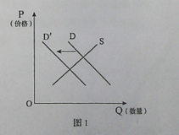
A. ①③ B. ①④ C. ②③ D. ②④
18. 绿色金融债券指金融机构依法发行的、募集资金支持绿色产业并按约定还本付息的有价证券。2019年6月，某银行股份公司2019年第一期绿色金融债券在债券市场成功发行，发行期限五年，总计20亿元。该商业银行发行绿色金融债券的预期传导效应是
①增加绿色信贷资金供应 ②引导资金流向绿色产业 ③助力经济绿色化转型
④降低绿色企业融资成本 ⑤提高绿色企业经济效益 ⑥拓宽资本补充渠道
Ａ. ①→④→③→⑤ Ｂ. ⑥→①→⑤→③
Ｃ. ⑥→①→②→③ Ｄ. ①→④→⑤→②
19. 就业弹性系数是指就业人数增长率与GDP增长率的比值，即GDP增长一个百分点带动就业增长的百分点。就业弹性系数越大，市场吸收劳动力的能力也就越强。以下推断正确的是
①就业弹性系数较低时，说明经济增长对就业带动不明显
②企业破产导致员工失业，可能会使就业弹性系数下降
③中小企业资金链断裂影响社会就业，就业弹性系数不变
④劳动密集型企业与技术密集型企业相比，就业弹性系数更低
A. ①② B. ②④ C. ③④ D. ①③
20. 随着中国网络科技高速发展，线上购物成为中国网民不可或缺的消费渠道之一，虽然新冠肺炎疫情对我国消费造成了较大冲击，但也进一步强化了消费者网上消费的习惯。同时零售业也聚焦广大消费者需求变化的趋势，不断地调整产品结构、丰富场景搭建以及优化服务方式，抓住“宅经济”逆势火爆的机遇，大力拓展线上业务。这说明
①生产为消费创造动力 ②消费决定经济增长，促进生产发展
③生产决定消费的方式 ④消费对生产的调整和升级有导向作用
A．①② B．①③ C．②④ D．③④
21．公有制经济在我国国民经济中居于主体地位，主要表现在
①国有资产在社会总资产中占优势
②公有资产在社会总资产中占优势，既有量的优势，又有质的提高
③国有经济控制国民经济命脉，对经济发展起主导作用
④国有经济控制各个行业并占支配地位
A．①③ B．②④ C．①② D．③④
22. W市地铁（集团）有限公司是市政府批准成立的大型国有独资企业，公司注册资金10亿元，经政府授权负责该市轨道交通的建设、运营和管理。由此可判断，该公司
①作为唯一股东的政府对公司债务承担无限责任
②应当以其全部资产对经营中的债务承担责任
③在追求营利的同时还应承担必要的社会责任
④发行的股票具有风险性高收益率高的特点
A．①② B．③④ C．②③ D．①④
23. 下列关于债券与股票的说法正确的有
①它们都是有价证券，都是能获得一定收益的金融资产
②都是承诺在一定时期内支付约定利息并到期偿还本金
③债券以定期收取利息为条件，其风险性比股票小
④股票具有明确的付息期限，其收益比债券大
A．①② B．①③ C．②④ D．③④
24. 西周分封制下，周天子与诸侯国君将包括土地及人口的采邑赐给卿、大夫作为世禄。西周中期以后，贵族所获采邑越来越多，到春秋时期，有的诸侯国一个大夫的采邑就多达数十个。这说明
A．土地国有制度废除 B．分封体制不断强化
C. 社会生产持续发展 D．诸侯国君权力巩固
25．汉高祖时期，王国职官设置与朝廷基本一致。下表为此后西汉统治者对王国职官的调整概况，这些调整的出发点是
时期 | 调整概况
汉景帝时期 | 改丞相为相；裁撤御史大夫、廷尉等
汉武帝时期 | 郎中令减秩为千石；改太仆（秩两千石）为仆（秩千石）
汉成帝时期 | 裁撤内史；令相治民，与郡太守无异
A．精简地方行政机构 B．维护国家政治统一
C．节约中央财政开支 D．废除郡国并行体制
26. 安史之乱时，唐玄宗逃奔成都，途中发生兵变，杨贵妃死于马嵬坡。以下为若干记载。有学生以下述材料探究杨贵妃之死，下列推论正确的是
路边杨贵人，坟高三四尺。乃问里中儿，皆言幸蜀时……贵人饮金屑，倏忽舜英暮。平生服杏丹，颜色真如故。 | （唐）刘禹锡《马嵬行》
上令高力士诘之，回奏曰：“诸将既诛国忠，以贵妃在宫，人情恐惧。”上即命力士赐贵妃自尽。 | （五代）刘昫等《旧唐书》
上曰：“贵妃常居深宫，安知国忠反谋？”高力士曰：“贵妃诚无罪，然将士已杀国忠，而贵妃在陛下左右，岂敢自安！愿陛下审思之，将士安则陛下安矣。”上乃命力士引贵妃于佛堂，缢杀之。 | （宋）司马光《资治通鉴》
A. 《旧唐书》《资治通鉴》作为史料，应注意作者的立场
B. 《资治通鉴》较多细节描写，还原了杨贵妃之死的真相
C. 《资治通鉴》成书晚于《旧唐书》，故可信度相对较低
D. 《马嵬行》选材来自传说，不能作为历史研究的材料
27. 从康熙帝开始，官员将奏折密封可直接呈给皇帝，皇帝朱批后发回，这样既快又保密。康熙时有百余官员有密奏权，雍正帝扩大到1200余人，在京满汉大臣、各省督抚总兵都要密奏，还特许一些职衔低微官吏的密奏权。清代统治者实行密折制度意在
A. 完善地方监察制度 B. 扩大低级官吏职权
C. 削弱军机处实权 D. 强化君主专制集权
28．1861年，慈禧发动政变处置政敌时，特别把“不能尽心和议”列为罪状。英国人在华创办的《北华捷报》称：“在这个特别的关头，我们要比我们同中国发生联系的其他任何时期，更有必要去支持帝国的现存政府。”由此可知
A．清政府沦为洋人的朝廷 B．太平天国将面临更严峻的形势
C．清廷顽固派势力地位得到加强 D．传统的外交体制被抛弃
29．在近代中国，从“师夷长技以制夷”到“师夷长技以自强”，从“维新”代替“洋务”再到革命取代改良，这一系列变化主要是由于
A．“西学东渐”的深入 B．思想解放的推动
C．民族资本主义的发展 D．民族危机的加深
30. 在广州召开的中国共产党第三次全国代表大会指出，当前中国“资产阶级不能充分发展，因之无产阶级也自然不能充分发展，阶级分化不充分的全国人民，皆受制在资本帝国主义，及本国军阀之下，不能不要求经济发展而行向国民革命”，这说明中国共产党
A.统一认识促进经济发展 B. 总结经验教训开展武装斗争
C. 适应国情调整革命策略 D. 根据矛盾变化扩大阶级基础
31. 对于毛泽东的重庆之行，民主人士柳亚子赋诗称颂为“弥天大勇”。重庆《大公报》发表社评说：“毛先生能够惠然肯来，其本身就是一件大喜事。”这反映了当时
A. 国共力量对比出现逆转 B. 民主党派认同新民主主义革命纲领
C. 国家重建成为国人共识 D. 民族矛盾的上升推动国共走向和谈
32．古希腊阿里斯托芬在一部作品中写道，雅典某陪审员对他儿子说，他一到那里，“就有人把盗窃过公款的温柔的手”递给他，并向他鞠躬：经过这么一恳求，他的火气也就消了，随即进入法庭。这可以用于说明，在古代雅典
A．直接民主无法确保正义 B．民主政治制度已趋于完善
C．司法审判不能体现民意 D．公民法注重调解经济纠纷
33. 1760年，英王乔治三世一上台，马上改组政府，把所有具有王政复古思潮的人聚结在自已的周围，并安插到重要的职位上去，形成“国王之友”派。他亲自审阅议会的投票报告，并授意建立了一个专门收买议员的财政管理办事机构。这说明当时的英国
A. 国王通过内阁控制了议会的财政权 B. 工业资产阶级在议会中起主导作用
C. 国家决策权力的归属问题悬而未决 D. 以议会为核心民主制度尚需完善
34.巴黎公社革命后，欧洲各国政府“感到有必要采取行动来对付危及秩序和文明的国际威胁。于是，警察进行国际性合作，剥夺逃亡的公社社员作为政治难民所应接受的保护地位”。这是因为
A．巴黎公社是无产阶级革命 B．各国工人同情和支持巴黎公社
C．各国害怕与法国政府交恶 D．巴黎公社倡导世界无产者的联合
35. 1948年，苏联针对美、英等国分裂德国的措施，切断西柏林与其他美、英、法占领区的水陆交通，美、英则向西柏林大规模空运物资。这一局面持续近一年之久。这次危机反映出冷战的基本特征是
A. 两德成为美苏争霸的前哨阵地 B. 双方既对抗又避免直接军事冲突
C. 美国交替采用对抗与缓和政策 D. 苏联在对峙中处于攻势地位
二、非选择题：共160分。第36—43题为必考题，每个试题考生都必须作答。第44—47题为选考题，
考生根据要求作答。
（一）必考题：135分
36．阅读图文材料，完成下列要求。（28分）
材料一：野果林生长于凉爽湿润的环境，为第三纪畏寒畏热阔叶林的孑遗树种。新疆伊犁河谷（见图）东、南、北三面环山，向西开口，在海拔1100～1600米，冬季多逆温，年降水量400～600毫米，河谷北坡前山带分布有亚欧大陆最大的原始野果林，持有2000万年前的基因密码，自发现至今500年来一直未遭人为破坏，原生态环境保存完好。20世纪90年代，新源县野果林改良场引进苹果苗木时，小吉丁虫首次传入伊犁河谷，随后开始在天山深处的野生苹果林中大面积扩散，因“外来”小吉丁虫啃食近20年及其它自然因素的影响，如今这片珍稀野果林仅剩下不足三成。
材料二：薰衣草是一种喜光喜干、需水不多的植物，年降水量在500～800mm比较适合。其根系发达，多生长在土层深厚、透气良好的土壤中。薰衣草是一种名贵而重要的天然香料植物。天山山脉腹地的伊犁哈萨克自治州，是中国薰衣草种植加工的主要基地，是亚洲地区最大的香料生产基地。
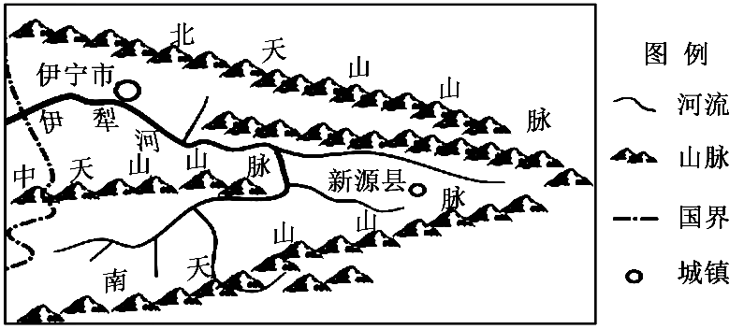
（1）分析伊犁河谷东部适合原始野果林生长的自然原因。（9分）
（2）说明伊犁河谷早期原始野果林保存完好的条件。（4分）
（3）简述20世纪90年代以来，原始野果林减少的原因及产生的消极后果。（8分）
（4）为进一步发展伊犁河谷东部经济，有人认为应该大力发展薰衣草精油加工；有人反对发展薰衣草精油加工，支持发展野山杏、野苹果、野山楂、野山核桃等系列浓缩果汁加工。结合当地实际，表明你的观点，并说明理由。（7分）
37．阅读材料，完成下列问题。（18分）
材料一：图1为世界某区域略图，图2是图1中丙地的气候资料。
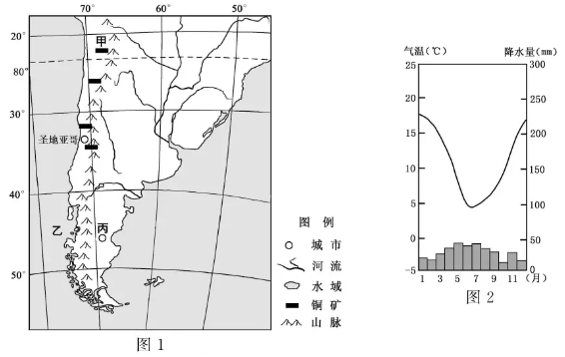
材料二：甲地是全世界最大的露天铜矿，该矿易采易选，冶炼铜需要大量的水。甲地经百年开采，形成了长4300米、宽3000米、深700米的巨型深坑，横亘在沙漠中，如同地球上一块巨型伤疤。现甲地所在国重视环境保护监管，建立了有效的环境影响评价体系。
（1）简析甲地铜矿开采和冶炼引发的主要环境问题。（6分）
（2）试从内、外力作用角度，说明乙地海岸线破碎的原因。（6分）
（3）丙地东临大西洋，气候却干燥少雨，说明其成因。（6分）

- 当前，在广大农村，大量富余劳动力面临难以就业、再就业渠道少、再就业质量低等困境。加之，城乡教育资源分布不均衡，农村偏远地区教育设施简陋，学生、师资流失严重；人们对职业教育存在认识误区，导致职业技术人才、高级技术工人市场缺口大，难以满足社会发展对职业技术人才的需求。同时，大量普通本科毕业生对职业期望值较高，就业竞争力不强，择业困难。因此，我国将“保就业”任务置于“六保”之首。
结合材料，运用经济知识，说明国家在“保就业”方面应如何作为？（12分）

- 2020年，尽管受新冠肺炎疫情冲击，我国GDP仍迈上百万亿元新台阶，其中，最终消费支出占GDP的比重达到54.3%，消费仍是经济稳定运行的压舱石。但在拉动经济增长的消费、投资、出口“三驾马车”中，消费恢复相对缓慢，全年社会消费品零售总额同比下降3.9%，对经济增长呈负向拉动。
2021年3月，我国“十四五”规划和2035年远景目标纲要提出，深入实施扩大内需战略，建设消费需求旺盛的强大国内市场。在全国各地召开的两会上，多地设定了2021年社会消费品零售总额增速目标，提出了许多拉动消费的具体政策与举措，着力让老百姓能消费、愿消费。
联系材料并运用经济生活知识，说明如何“着力让老百姓能消费、愿消费”？（12分）

- 2010-2019年，我国快递业务量年均复合增长率是同期国内生产总值增速的6倍以上，增速居现代服务业前列，成为我国新经济的代表行业。近三年，中国快递员数量增长了50%，总数量已经突破300万。2020年上半年，快递行业充分发挥网络优势、渠道优势、平台优势和规模优势，日均服务用户超3.7亿人次，其中二季度日均服务用户近5亿人次，日均快件处理量高达2.4亿件，人们足不出户就可以享有到便利快捷的服务。快递与电商联合，促进网络零售额超4.4万亿元，占社会消费品零售总额比重达25%，占商品零售额27%左右。在“双品网购节”“五五购物节”“6.18购物节”等电商促销活动中，快递+直播带货等新模式不断创造业务量小高峰。在新冠肺炎疫情期间，快递业打通应急物流通道，为企业复工复产递送急需的生产资料，为保障企业运营发挥了重要作用。
结合材料并用《经济生活》知识，说明发展快递业对我国经济所产生的积极影响。（12分）

- 2020年8月22日，美国国家贸易委员会宣布：不会针对大疆无人机采取禁令。大疆无人机成功保住了在美国的巨大市场。自2006年成立之日起，大疆瞄准未来市场，将公司总部设在全球生产链最完善的深圳。经过多家投资公司多轮风险注资，为无人机起飞插上了腾飞的翅膀。截止2016年，大疆拥有3206项国家专利、916项公开专利，在美国申请了70多组专利，构筑了无人机领域无法超越的技术积累。2019年，大疆成功占据美国75%以上的无人机市场，并拿下全球无人机市场近八成的市场份额。大疆以其优越的性能，在与强大的3D Robotics公司竞争中逆势而上，迫使对方退出无人机制造业。如今，拆开任何一台大疆无人机，外观设计、操控系统等所有零部件都是自主生产。
（1）结合材料，运用经济知识，分析“大疆”的成功对公司经营发展的启示。（12分）
（2）请你为该公司的发展与经营写两条广告语，每条标语字数在20个以内。（4分）
42. 2019年1月1日，国家主席习近平与美国总统特朗普互致贺信，热烈祝贺两国建交40周年。中美关系历尽风雨，曲折前进。阅读材料，完成下列要求。（24分）
材料一 新中国在建国初期所遇到的国际环境，一方面是社会主义国家和各国人民的友好和善意，一方面是美国为首的反动势力的敌视和侵略……新中国作为一个新型的国家，要为抛弃旧中国的外交传统，建立新中国独立、自主、平等的对外关系而努力。
——摘编自谢益显主编《中国外交史》
材料二 当基辛格在中国执行第二次波罗行动（秘密访华）时，联合国大会正就接纳中华人民共和国为成员国的问题进行表决。…早在（1971年）8月，我们就已公开撤回我们对审议这个问题的反对态度，并且表示我们支持“两个中国”的想法…不过我早在春天就了解到，反对接纳北京的传统投票集团已经无可挽回的瓦解了。
——尼克松《尼克松回忆录》
材料三 周恩来与尼克松握手（1972年2月）（如图）
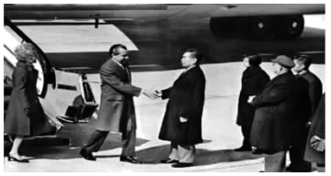
（1）材料一中“新中国在建国初期所遇到的国际环境”反映了当时国际关系的突出特点，这个突出特点是什么？（2分）新中国在“抛弃旧中国的外交传统”后制定了怎样的外交方针？（2分）
（2）结合材料二和所学知识，分析“反对接纳北京的传统投票集团已经无可挽回的瓦解”的原因。（6分）
（3）材料三中周恩来与尼克松总统能够“握手”的原因有哪些？（从中美角度分别阐述，8分）
（4）自中国和美国建交以来，中美关系时而紧张，时而缓和，特别是最近一段时间，中美关系呈现紧张态势，请指出造成这种紧张局面的主要原因。（6分）

43．阅读材料，回答问题。（13分）
足 迹
材料
中国共产党领导新民主义革命走向胜利的征途中，在下图所示各地留下了光辉的足迹。
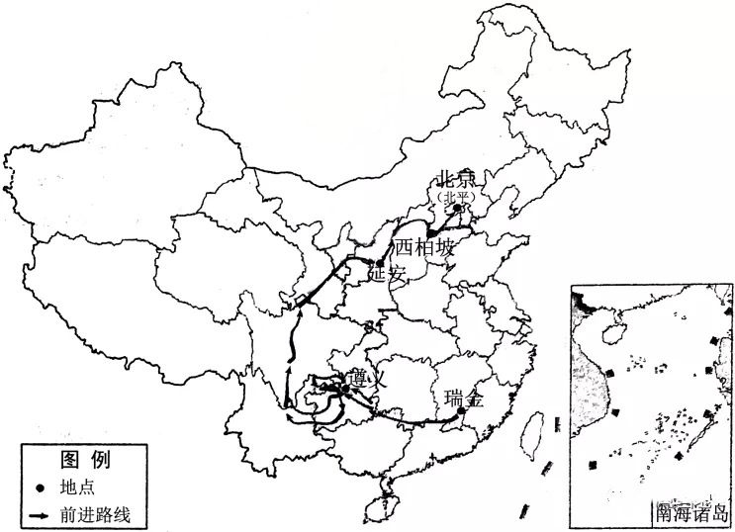

根据材料并结合新民主主义革命的史实，以“足迹”为题写一则历史短文。（13 分）
（要求：表述成文，叙述完整；立论正确，史论结合；逻辑严密，条理清晰。）

（二）选考题：共25分 请考生从2道地理题，2道历史题中每科任选一道题作答。如果多做，则每科按所做的第一题计分。
44．【地理—选修3：旅游地理】（10分）
徽杭古道是古代徽商贩运盐、茶、山货的必经之路。近年来，徽杭古道安徽伏岭镇至浙江清凉峰镇段逐渐发展成为徒步旅游线路。下图示意该段徽杭古道所在区域的地形。
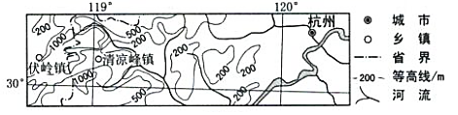
说明该段徽杭古道成为徒步旅游线路的优势条件。
45．【地理——选修6：环境保护】（10分）
竹排江是南宁市主要的内河之一，由北向南贯穿市区，其上游河段叫那考河。20世纪90年代开始，沿河养殖业兴起，大量污水和垃圾进入那考河，那考河一度变成“纳污河”。从2015年起，当地政府按照海绵城市建设理念，实施了河道截污、河道生态、沿岸景观工程以及污水厂建设等，由“点源治理”转变为“适度集中、就地处理、就地回用”的流域综合治理。如今那考河沿岸成为水清岸绿的滨江公园。
简述采用“适度集中、就地处理、就地回用”模式治理那考河污染的意义。

46．【历史——选修1：历史上重大改革回眸】（15分）
材料一 秦国商鞅变法成就显著，与秦孝公“诸侯卑秦，丑莫大焉”的心理压力，商鞅“法及太子，黥鼻其傅”变法策略，“疑行无名，疑事无功”的变法手段（注：商鞅“徒木”），变法措施与历史传统（注“尚首功”）的有机结合是分不开的。
——杨庆博、章传文《商鞅变法成就显著的非主流原因探析》
材料二 “商君相秦十年，宗室贵戚多怨望者”
（公元前338年孝公死，惠王即位）“商君车裂于秦”
“商君虽死，秦法未败”
（1）根据材料一，概括商鞅变法取得成功的原因。（不得摘抄材料原文，9分）
（2）据材料和所学知识指出“商君车裂于秦”的原因。（4分）“秦法未败”的根本原因是什么?（2分）
47．【历史——选修3：20世纪的战争与和平】（15分）
材料 一战期间，英国曾对美国展开战争宣传，说：“德国士兵曾砍断了比利时儿童的手指，把战俘钉在十字架上。”这大大地激发了美国人民的仇恨，一种原始的疯狂与冲动控制着人们的心灵。在新英格兰举行的一次群众集会上，有人提出，抓住德皇以后，要把他下滚油锅。这时，“整个观众席都站了起来，歇斯底里地尖叫，表示赞同”。
俄国布尔什维克党也利用战争造成的危机，在工人、士兵中宣传革命思想，主张变对外战争为国内战争，趁机推翻资产阶级统治。这在俄国变成了现实。
——摘编自熊伟民《第一次世界大战的遗产》
（1）根据材料并结合所学知识，指出英国和布尔什维克党在战争宣传目的上的差异。（6分）
（2）根据材料并结合所学知识，说明英俄两国宣传的实际效果及其对一战的影响。（9分）

地理答案
- 单选（每小题4分，计44分）
1 | 2 | 3 | 4 | 5 | 6 | 7 | 8 | 9 | 10 | 11
A | D | B | C | C | D | A | A | B | A | A

- 综合题（46分）
12、（28分）
（1）（9分）（每点3分，任答三点）
三面环山，阻挡了北方冷空气的侵袭；向西开口利于湿润的西风推进，气候湿润；冬季位于山地逆温层内，无严重冻害；河谷地区，土壤深厚而肥沃。
（2）（4分）（每点2分，任答两点）
地形封闭，生态环境较稳定；交通不便，人烟稀少。
（3）（8分）原因自然、人为原因各一点，每点2分，计4分；后果每点2分，计4分
自然原因：全球气温升高；原始野果林自然老化。人为原因：“外来”小吉丁虫啃食
消极后果：可能导致原始野果林的生态更不稳定；经济、生态和科研价值减弱甚至消失。
（4）（7分）（理由每点2分，任答三点计6分，观点1分）
应该大力发展薰衣草精油工：因当地气候和土壤适合薰衣草生长，发展薰衣草精油加工，原料丰富；薰衣草精油市场广，发展前景广阔；发展薰衣草精油加工可增加就业；提高居民收入，促进区域经济发展。
不应该发展薰衣草精油加工：因该地生态脆弱，薰衣草的种植面积扩大，可能破坏其生物多样性；若灌溉方式不合理，容易出现土地次生盐碱化；过度开荒种植，容易造成土地荒漠化等环境问题；发展野山杏、野苹果、野山楂、野山核桃等系列浓缩果汁加工，可充分利用当地野生林果资源；有利于原始野果林的保护。
13、（18分）
（1）（6分）（每点2分，任答三点）
用水量大，加剧了干旱区水资源短缺;排放废水废气，环境污染加剧;铜矿的开采破坏地表生态环境。
（2）（6分）（内力作用2分，外力作用任答两点计4分）
内力作用:位于板块交界处，地壳运动活跃，岩石破碎;
外力作用:纬度高，曾受较强冰川作用;西风迎风坡，风大浪急，海水侵蚀作用强;多地形雨，流水侵蚀作用强。
（3）（6分）（每点3分，计6分）
地处西风带，西侧的安第斯山脉阻挡了来自太平洋的湿润气流;
部分越过安第斯山脉的气流，沿背风坡下沉，气温升高，难以形成降水。
- 选修（10分）
14．（地理—选修3：旅游地理）（10分）
线路长度适中；沿途自然景观丰富、多样，特色鲜明；线路历史久，文化景观多，文化底蕴深厚；周边地区经济发达，人口众多，徒步旅游需求旺盛；距主要城市（杭州）等客源地较近，交通便利。（每点2分）

15．[地理——选修6：环境保护]（10分）
节约治污成本；提高水的循环利用率；实现垃圾的无害化处理和资源化利用；有效减少污染物入河；降低污染物的影响范围和强度(对下游的影响)；改善全流域的环境和城市人居环境。（每点2分）

政治答案
- 单选。
1—6BCADAD 7—12 CADBCB

二、材料题。
1、（①坚持就业优先战略和积极的就业政策，提供完善的就业服务。
②加大财政对农村教育的投入，发展农村教育和职业教育，促进教育公平，提升劳动者素质。
③加大宣传教育，引导劳动者树立正确的就业观念，促进就业。
（每点4分，共12分）
2、①大力促进就业,稳定居民收入预期,增强消费信心；
②完善、充实社会保障,提高居民可支配收入,扩大消费需求；
③推进供给侧结构性改革,优化消费环境,促进高质量消费；
④发展新业态新模式,提升传统消费,培育新型消费。（每点3分，共12分）

3、①快递业属于现代服务业，发展快递业有利于提高第三产业在国民经济中的比重，优化我国经济结构，提高国民经济现代化水平并为社会提供新的就业机会。
②快递业能够以其便捷的生活服务提高人们生活品质，满足人们对美好生活的需要。
③发展快递业能够为电子商务提供有力支撑，通过对接商品线上销售，扩大居民消费需求，拉动经济增长。
④快递业能够为生产提供有效的物流服务，畅通产业链、供应链，保障企业正常的生产经营。（每点3分，共12分）
4、（1）①制定正确的经营战略，依托完整的产业链，找准市场定位，抓住行业发展机遇。
②拓展融资渠道，为企业发展提供了坚实的资金保障。
③提高自主创新能力，依靠技术进步，提高企业核心竞争力。
④以需求为导向，注重产品质量提升，形成独特的竞争优势。
⑤坚持走出去战略，充分利用国际市场，积极参与国际竞争。
（每点3分，答出四点即可得12分）
（2）大疆无人机，无人机中的战斗机；国货当自强，大疆来领航；
（只要能表达清楚寓意即可，每条2分，共4分）

历史答案
一单项选择题（每小题4分，共计48分）
题号 | 24 | 25 | 26 | 27 | 28 | 29 | 30 | 31 | 32 | 33 | 34 | 35
答案 | C | B | A | D | B | D | C | C | A | D | A | B
42题【答案】（1）特点：两大阵营形成与对峙 方针：独立自主和平外交（4分）
（2）原因：中国国际地位提高； 第三世界（广大发展中国家）的支持；美国的衰落（6分）
（3）原因：美国：孤立中国政策破产；美苏争霸的需要
中国：中国国际地位提高；对付来自苏联的威胁；对解决台湾问题、实现祖国统一有利（8分）
（4）美国推行霸权主义和强权政治政策；美国不断干涉中国内政；美国从各方面打压中国，阻碍中国的正当发展。（6分）

43题【答案】图中的足迹展示了中国共产党领导中国革命从弱到强，直到取得成功的历程
瑞金：第一个红色政权、中华苏维埃共和国临时中央政府、苏区（强调政权）
遵义：遵义会议纠正了王明等人的左倾错误，确立了毛泽东同志的领导地位
，在中国革命最危急的关头挽救了党，挽救了红军，挽救了中国革命，是中国共产党历史上一个生死攸关的转折点，标志着中国共产党从幼年走向成熟
延安：抗日革命根据地，中共七大
西柏坡：七届二中全会，工作重心从农村转移到城市
北平：政治协商会议，新中国筹建，开国大典等
综上所述，虽然中国革命历经各种挫折和磨难，但在中国共产党的领导下把马克思主义和中国革命具体实践相结合，制定了适合中国国情的方针、策略，最终取得了新民主主义革命的胜利。

46题【答案】（1）秦受六国鄙视，深感羞辱，变法决心坚定；以严苛的法律来保障变法的推行；
以各种手段树立变法的威信；变法措施与秦地尚武之风相结合。（9分，任意答3点即可）
（2）变法触及旧贵族的利益，遭到他们的阻挠反对；秦孝公死去，商鞅失去支持和依靠。（4分）
商鞅变法顺应由奴隶社会向封建社会转变的历史潮流，满足了新兴地主阶级的需要，推动了生产力的发展。（2分）

47题【答案】（1）英国：争取美国的同情和支持，推动美国参加一战。俄国：发动群众，实现民主革命向社会主义革命的转变。（6分）
（2）效果：①英国：激起美国人对德国法西斯的不满，促成了美国的参战。②俄国：点燃了革命激情，发动十月革命，建立了世界上第一个无产阶级领导的社会主义国家。（4分）
影响：美国参战，壮大了协约国集团的实力，加速了同盟国的溃败；（2分）俄国在十月革命后退出了一战，并推动了参战国革命形势的高涨；（2分）二者都加速了一战的结束。（1分）

